CURR1CVLUM vjtae
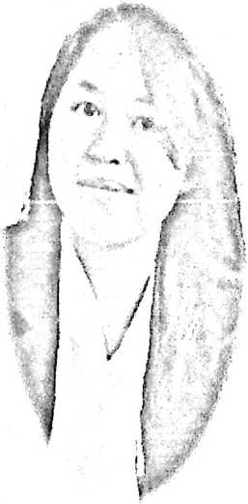
Junita Makko lahir di Lekkong pada tanggal 11 Juni
93. Anak pertama dari pasangan Totong dengan Rima
Pertama-tama penulis mendapat pendidikan non-formal
lewat keluarga dan masyarakat, dan menempuh
pendidikan tbrmal di bangku sekolah. Masuk di Sekolah
Dasar (SD) Negeri 019 Inp. Lekkong pada tahun 2000
dan tamat pada tahun 2005, pada tahun yang sama
melanjutkan ke Sekolah Menengah Pertama (SMP)
Negeri 2 Pana, setelah kelas 2 pindah ke SMP negeri 1
Polewali dan tamat pada tahun 2008. Tahun yang sama
melanjutkan ke Sekolah Menenga Atas (SMA) Negeri 1
Polewali dan tamat pada tahun 2011, pada tahun yang
sama, penulis melanjutkan studi ke jenjang Perguruan
Tinggi di Sekolah Tinggi Agama Kristen Negeri
(STAKN) Toraja dengan memilih jurusan Pendidikan
Agama Kristen. Secara akademik terdaftar sebagai’
Mahasiswa STAKN Toraja angkatan 2011 dan tamat
tahun 2015.

